**Công thức**

**Kí hiệu**

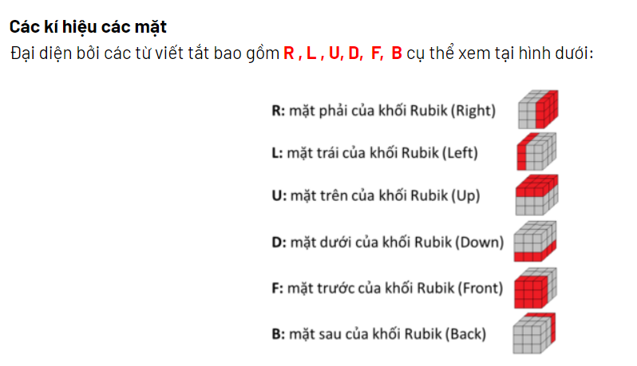

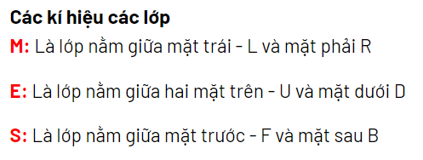

M: xoay từ trên xuống

E: xoay từ trái sang phải

S: xoay từ trên xuống

-Khi viết các chữ cái với dấu ‘ hoặc chữ i đằng sau như R’ L’ U’ D’ F’ B’ E’ M’ S’ hoặc Ri Li Ui Di : ta xoay các mặt tương ứng 90 độ ngược chiều kim đồng hồ.

- Khi viết chữ cái in thường như r, l, u, d, f,b :  tức là ngoài lớp ngoài cùng ra, ta cần phải xoay cả lớp kế của nó ( là 1 trong 3 lớp E, M, S).

- Đây là cách xoay d , xoay đồng thời 2 lớp dưới cùng theo chiều kim đồng hồ (từ trái sang phải. Lớp D và lớp E).

3. Quy ước về cách xoay cả khối

- Phép quay này không dùng để giải khối Rubik nhưng chúng ta vẫn cần sử dụng chúng để định hướng lại cách cầm khối Rubik và thực hiện các công thức cho chính xác. Những động tác này có thể được thực hiện theo 2 hướng hoặc quay đôi. Các kí hiệu bao gồm: x, y, z

x - xoay toàn bộ khối lập phương trên mặt R (thực hiện di chuyển R mà không giữ hai lớp còn lại hay xoay R cùng 2 lớp kế M và L ) => xoay từ dưới lên

y - xoay toàn bộ khối lập phương trên U ( xoay U và 2 lớp kế theo E và D)=> xoay từ phải sang trái

z - xoay toàn bộ khối lập phương trên F ( xoay F và 2 lớp kế theo S và B) => xoay theo kim đồng hồ

- Xoay toàn bộ khối có thể được đánh dấu bằng chữ thường hoặc chữ hoa và cũng áp dụng quy ước về dấu phẩy ' để chỉ quay ngược chiều kim đồng hồ và thêm số 2 để chỉ quay 180 độ như khi quay lớp.

- Thêm w:  được hiểu là quay 2 lớp ngoài cùng và bên cạnh cùng lúc. Ví dụ: Fw2 tức xoay lớp F và lớp bên cạnh nó 1 góc 180 độ.

3. 20 công thức F2L cơ bản

Góc và cạnh kề nhau

Không có mặt trắng ở U, màu so le nhau

Thiết lập: dùng công thức tách để tách cạnh ra khỏi góc, rồi dùng công thức cơ bản ghép chúng lại (nhìn vị trí màu trắng để biết sẽ dùng công thức cơ bản nào).

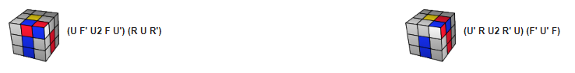

Không có mặt trắng ở U, màu trắng ở cạnh

Thiết lập: dùng công thức tách để tách cạnh góc ra, rồi dùng công thức cơ bản ghép chúng lại.

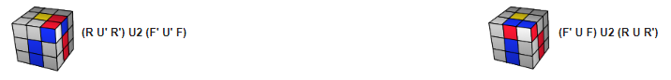

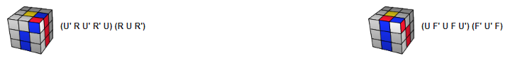

Có màu trắng ở U, cạnh màu khác nhau

Thiết lập: lật góc và nhóm góc và cạnh, rồi dùng công thức cơ bản đưa về vị trí đúng.

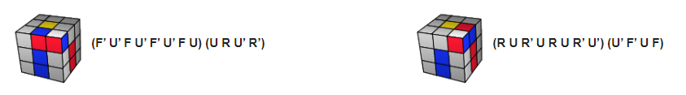

Có màu trắng ở U, cạnh màu giống nhau

Thiết lập: dùng công thức lật góc, rồi dùng công thức cơ bản để đưa về vị trí đúng.

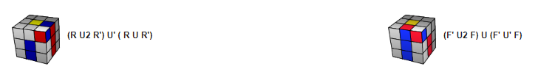

Góc và cạnh tách nhau

Màu trắng không ở U, hai màu mặt U so le nhau

Thiết lập: dùng công thức đưa chúng về vị trí cơ bản, rồi dùng công thức cơ bản ghép chúng lại.

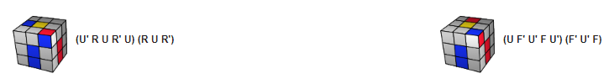

Màu trắng không ở U, hai màu mặt U giống nhau

Thiết lập: dùng công thức ghép góc và cạnh, rồi dùng công thức cơ bản đưa về đúng vị trí.

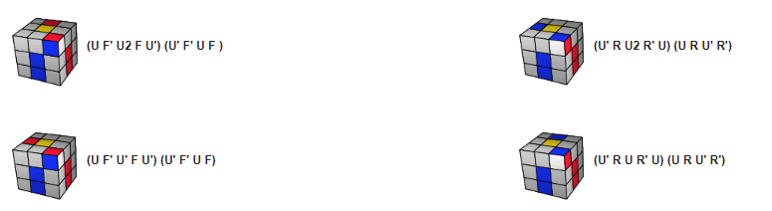

Màu trắng ở mặt U

Thiết lập: dùng công thức để ghép cạnh và góc rồi dùng công thức cơ bản đưa chúng về đúng vị trí.



Vậy làm thế nào để đưa góc và cạnh về tầng trên U?

Khi học giải Rubik cơ bản, chắc chắn bạn đã từng biết tới công thức để đưa góc về tầng 3. Đó là công thức R U R' U'

**4. 41 công thức F2L đầy đủ và nhanh nhất**

Trường hợp 1: Trường hợp đơn giản

Đây là công thức của những trường hợp may mắn khi có thể chỉ cần giải trong vòng 3 - 4 bước quay.

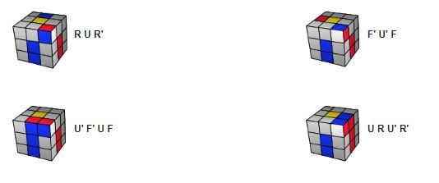

Trường hợp 2: Góc ở dưới, cạnh ở tầng trên cùng

Ở đây ta sẽ kết hợp với công thức cơ bản cho người mới bắt đầu:

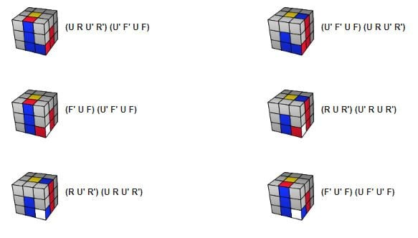

Trường hợp 3: Góc ở trên, cạnh ở giữa

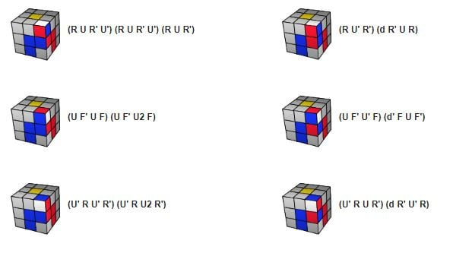

Trường hợp 4: Góc hướng sang bên, cạnh ở lớp trên cùng

Trong trường hợp này, chúng ta thường đưa khối Rubik về trường hợp cơ bản, định hướng lại góc trắng trước tiên.

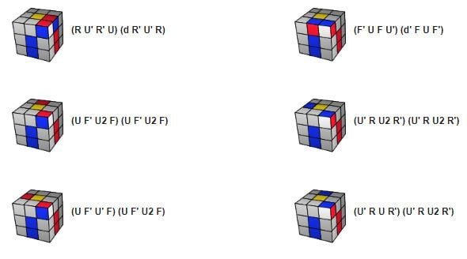

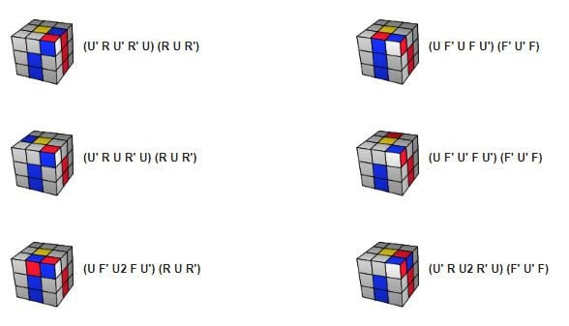

Trường hợp 5: Góc hướng lên trên, cạnh ở lớp trên cùng

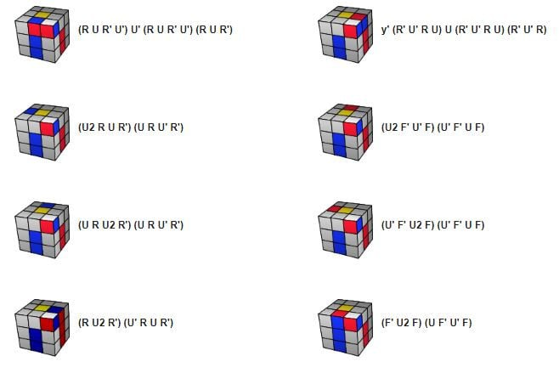

Trường hợp 6: Góc ở dưới, cạnh ở giữa.

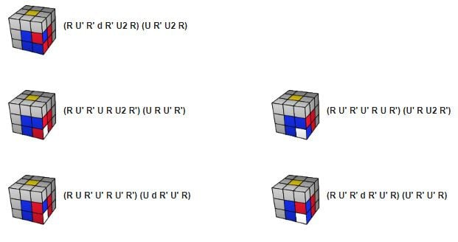

Việc ghi nhớ tất cả 41 công thức F2L trên quả là sẽ khiến bạn gặp không ít khó khăn. Nhưng quá trình luyện tập sẽ giúp bạn cải thiện được kĩ năng này và giảm thiểu rất nhiều thời gian xoay.